
ОСТРОВОК ДЕТСТВА

СОВЕТЫ ДОКТОРА

Профилактика гриппа — это важное и обязательное сезонное мероприятие, с помощью которого вы сможете защитить здоровье ваших детей от опасного вируса.
Профилактика вирусных инфекций эффективна только тогда, когда мы ведем её по двум направлениям: повышаем собственные защитные силы организма (причем круглый год) и стараемся избежать контакта с вирусом во время сезонных эпидемий.
Как поддержать устойчивость организма?
Правильное полноценное питание. Для сильного иммунитета необходимы белки, углеводы, жиры, витамины; пища должна быть сбалансированной, поменьше сладостей, больше кисломолочных продуктов, сезонных фруктов, овощей и ягод.
Занятия физкультурой, спортом, прогулки на свежем воздухе.
Закаливание.
Правильный отдых и полноценный сон: переутомление - верный путь к болезням.
Питьевой режим. Вирусы проникают в организм через пересохшие или потрескавшиеся слизистые, поэтому запасы жидкости в организме должны пополняться вовремя, но не сладкими газировками или магазинными соками, а чистой водой, травяными чаями, морсами и т. д.
Мечта вирусов ОРВИ — сухой теплый неподвижный воздух. Поэтому необходимо регулярно хорошо проветривать и увлажнять помещение: квартиру, дом, учебный класс, детсадовскую группу.
Приучите своего малыша соблюдать личное пространство и следить за гигиеной: кашлять только в платок или в сгиб локтя (а не в ладошку), не хвататься за чужие носовые платки, не тащить в рот игрушки, не пить из чужого стакана, чаще мыть руки с мылом.
Что же делать, чтобы не заболеть?
✔ Избегать мест массового скопления людей.
✔ Соблюдать социальную дистанцию.
✔ Выполнять дезинфекционный режим личной гигиены.
✔ Чаще проветривать помещение.
✔ Регулярно проводить влажную уборку и увлажнять воздух.
✔ Чаще мыть руки.
✔ Увлажнять слизистые при помощи солевых растворов.
✔ Носить медицинские маски и перчатки в общественных местах.
✔ Сделать прививку от гриппа.
Материал подготовила воспитатель Пологих И.В

Состав редколлегии: Главный редактор – Вологжанинова Е.Л.
Корреспондент-редактор – Быкова А.А


Выпуск № 12 23 января 2025 год
ОСТРОВОК ДЕТСТВА
газета муниципального дошкольного образовательного
учреждения «Детский сад №11 «Земляничка»
г. Котлас, ул. Спартака, 1 тел. (81837) 3-98-96

Поздравляем Вас с Новым 2025 годом!

В год Змеи, желаем Вам
Здоровья, мира и тепла,
Любви, стабильности во всём,
Пусть полной чашей будет дом!
Мечтайте, верьте и творите,
Родных и близких берегите,
Живите дружно и прекрасно,
Всех с Новым годом, с новым счастьем!
Время чудес
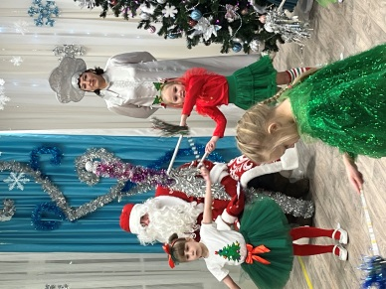
В канун Нового года в наш детский сад приходит добрая, красивая, волшебная сказка. Новогодние детские утренники — это время чудес, превращений и сюрпризов, которые любят все дети! Эмоции во время проведения праздников переполняют детей: много сюрпризов, путешествий, встречи со сказочными героями, игры, песни, танцы. Все дети получают новогодние подарки и чудесное праздничное настроение! Родители с умилением сопровождают выступления своих малышей, получают заряд положительных эмоций и бодрого новогоднего настроения.
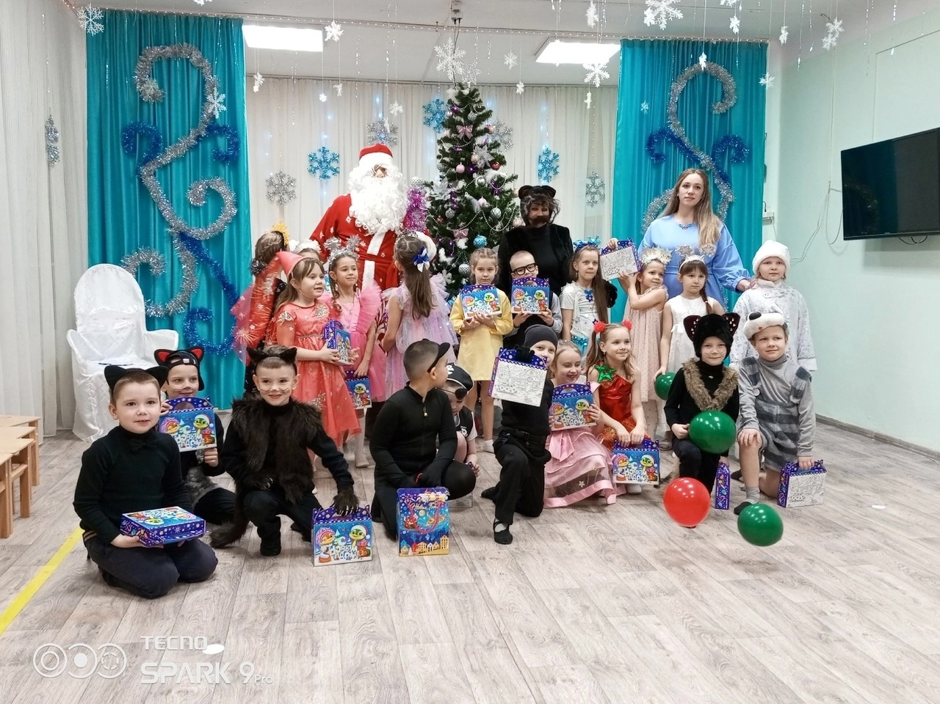
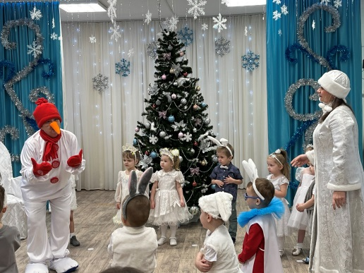

Материал подготовила воспитатель Быкова А.А.

ОСТРОВОК ДЕТСТВА
«Зимняя сказка» для детей
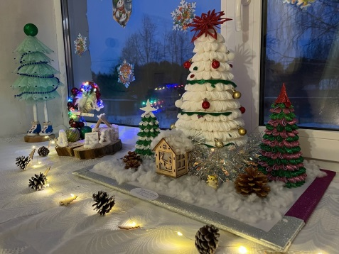
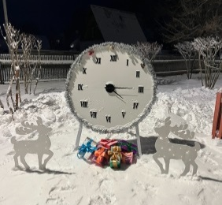
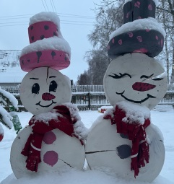
В рамках традиционных новогодних праздников, прошёл яркий и волнующий смотр-конкурс ДОУ «Зимняя сказка-2024». В конкурсе принимали участие все возрастные группы детского сада. Нет границ для буйства фантазий и творчества маленьких умельцев, их родителей и воспитателей. Все старались проявить нестандартность в творческом порыве, сплоченность при совместном труде. И как приятно любоваться на плоды своего труда. В нашем конкурсе нет победителей и побежденных, все новогодние красавицы сказочно обворожительны и по-своему красивы. Благодарим всех за участие в конкурсе!
Материал подготовила воспитатель Захарова С.А

«МАТЕМАТИКА ДЛЯ ДОШКОЛЬНИКОВ»
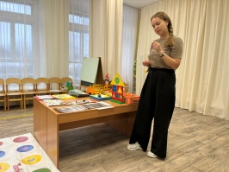
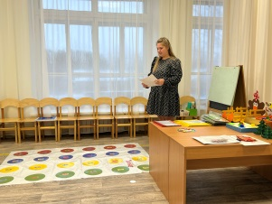
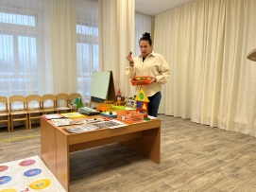
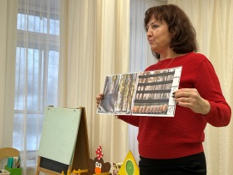
Пополнение развивающей предметно-пространственной среды в детском саду, одна из основных задач педагогического коллектива. При создании образовательного пространства в группе учитываются возрастные особенности и интересы детей. Насыщение окружающего ребёнка пространства должно претерпевать изменения в соответствии с развитием потребностей и интересов детей младшего и старшего дошкольного возраста. Педагогам необходимо постоянно поддерживают интерес к играм и материалам в группе. Если игры и игровые материалы находятся в группе длительное время, интерес к ним постепенно угасает. С целью активизации работы педагогов по пополнению РППС прошёл конкурс ДОУ «Математика для дошкольников», в ходе которого были представлены пособия по математическому развитию детей изготовленные руками педагогов.

Материал подготовила воспитатель Вологжанинова Е.Л.

ОСТРОВОК ДЕТСТВА
Семейное творчество в канун Нового года
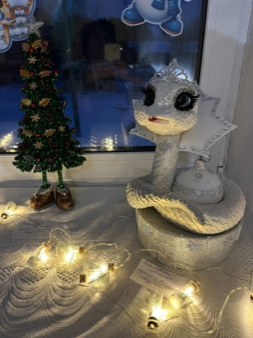
Новый год – самый сказочный, загадочный, весёлый, и всеми любимый праздник. С его приходом дома наполняются необычной сказочной атмосферой. Вот и в нашем детском саду родители и дети всех возрастных групп приняли участие в выставке «Новый год у ворот». Они стали творцами и художниками, сделали замечательные поделки, радуя всех своим мастерством, приобщаясь к совместному творчеству. В чудесные работы вложено много труда и старания, каждый проявил свое творчество, фантазию, талант. Новогодние сюжеты семейного творчества украсили наш детский сад и внесли неповторимый элемент в новогодний интерьер. Сколько у детей было радости в глазах и гордости за поделку, выполненную своими руками вместе с родителями. Надеемся, что результат совместного труда оставит в детской душе незабываемый след, создал особое новогоднее настроение! И в результате получились такие «волшебные работы», приближающие нас к Новому году.

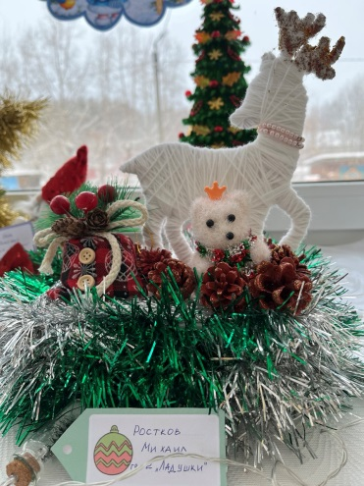

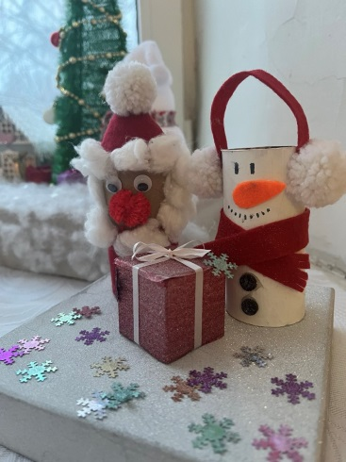
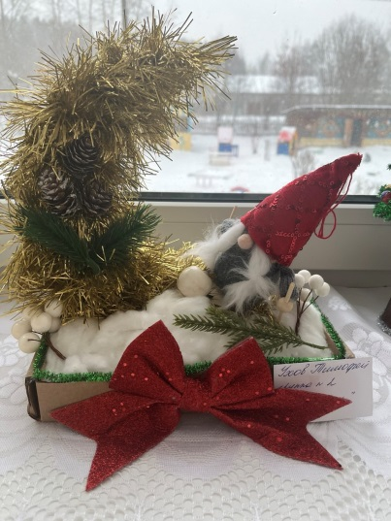

Материал подготовила воспитатель Корепина К.И

